Расчёт статически неопределимых стержневых систем

Рамы варианта А рассчитываются методом сил, а рамы варианта Б ˗ ме-тодом перемещений.
Рамы вариантов А и Б рассчитывают на нагрузку P, q ,m.
Для заданных рам при геометрических размерах и нагрузке требуется:
1. Произвести расчет рам варианта А методом сил, а варианта Б ˗ методом перемещений на заданную нагрузку и построить эпюры внутренних усилий: M, Q, N.
2. Для рам варианта А выполнить статическую и кинематическую проверки эпюр; для рам варианта Б выполнить статическую проверки эпюр.

Дано:
l= 9 м
h1= 4 м
h2= 2 м
EJ риг / EJ ст = 0,5
q=4 кН/м
P=20 кН
m=10 кг кНм

Рама А: 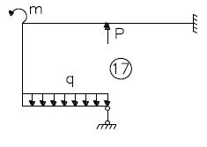

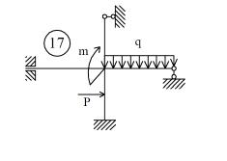Рама Б.

